

2022年度　サンシャイン総合学園

実務者研修教員講習会

受講生

募集!

**開催日程：2022年9月20日～2022年11月1日（全7回）**

|  |  |  |  |  |
| --- | --- | --- | --- | --- |
|  | 日 程 | 時 間 | 時 間 数 | 科 目 名 |
| １ | 9月20日(火) | 9:00～17:30 | 7.5H | 介護教育方法① |
| ２ | 9月27日(火) | 9:00～17:30 | 7.5H | 介護教育方法② |
| ３ | １０月4日(火) | 9:00～17:30 | 7.5H | 介護教育方法③ |
| ４ | １０月11日(火) | 9:00～17:30 | 7.5H | 介護教育方法④ |
| ５ | １0月18日(火) | 9:00～17:30 | 7.5H | 介護過程の展開方法① |
| ６ | １0月25日(火) | 9:00～17:30 | 7.5H | 介護過程の展開方法② |
| ７ | １１月1日(火) | 9:00～15:00 | 5.0H | 実務者研修の目的、評価方法 |
| 合計50時間 | | | | |

　申込期間：2022年5月27日(金)～2022年9月13日(火）

**★　実務者研修教員講習会 とは？**

平成28年度の介護福祉士国家試験から実務経験３年以上の受験者は「実務者研修」の修了が

必須となります。「介護サービスの基盤強化のための介護保険法等の一部を改正する法律」

(平成23年法律第72号)が交付され、「実務者研修」において、専任･主任教員、介護過程Ⅲを

担当する教員は、『実務者研修教員講習会』を修了し、かつ介護福祉士の資格を取得した後、

５年以上の実務経験を有する者と規定されました。

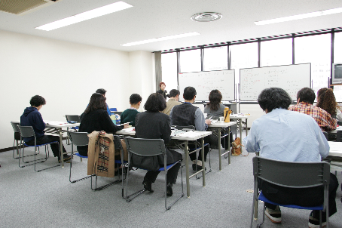

**受講対象者**介護福祉士の資格を取得した後

　　　　　　　　　５年以上の実務経験を有する方

**受講料** 65,000円（教材費・消費税込）

**講師紹介** 丹野和子 氏（前北海道医療大学講師）

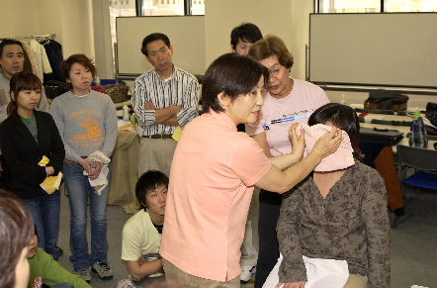 　鍋澤信子 氏（前國學院大学北海道短期大学部教授）

**会場** サンシャイン総合学園

札幌市中央区北5条西6丁目１第2道通ビル9Ｆ

**修了証の交付について**

全課程を修了した方に修了証明書を交付いたします。

※最少催行人数に達しない場合は、中止になる場合がございます。

実務者研修教員講習会 受講申込書

2022年度第2回【2022年9月20日開講】

　申込日　2022年　　　月　　　日

|  |  |  |  |  |  |  |  |  |  |
| --- | --- | --- | --- | --- | --- | --- | --- | --- | --- |
| ふりがな |  | | | 性別 | | 生年月日 | | | |
| 氏　　名 |  | | | 男 ･ 女 | | 昭和　　　　年　　　月　　　日生  平成　　　　　　（　　　　　　歳） | | | |
| 自宅住所 | （〒　　　　　　　　　　）　　　　　　　　　　　　　　※修了証明書に記載しますので、必ずご記入ください | | | | | | | | |
|  | | | | | | | | |
| 自宅電話 |  | 携帯電話 | | |  | | | | |
| お勤め先 | 勤務先名 | | | | | | | **ご連絡先**  □携帯又はご自宅へ℡希望  □お勤め先へ℡希望 | |
| 住所 〒 | | | | | | |
| **受講証送付先**  □ご自宅へ送付希望  □お勤め先へ送付希望 | |
| 電話番号 | | | | | | |
| 受講要件に関係  する保有資格 |  | | 取得年月日 | | | | 昭和  平成 | | 年　　　月　　　日 |
| 上記資格取得後の  実務経験年数 | 年　　　　　　ヵ月 | | メール  アドレス | | | | ※Web決済希望の場合ご記入下さい | | |
| お支払方法  （○をつけてください） | 銀行振込　　・　　郵便振替  　現金持参　　・　　クレジットカード | | | 振込  人名 | | ※法人名等でお振込の場合ご記入下さい | | | |
| 受講動機 | * + 実務者研修の講師を希望しているため   + その他（　　　　　　　　　　　　　　　　　　　　　　　　　　　　　　　　　　　　　　　）   　　　　　　　　　　　　　　　　　　　　　　　　　　　　　該当事項にチェックを入れてください | | | | | | | | |
| 本講座を何で  知りましたか？ | * + 当学園ホームページ   + ＦＡＸＤＭ   + その他（　　　　　　　　　　　　　　　　　　　　　　　　　　　　　　　　　　　　　　　）   　　　　　　　　　　　　　　　　　　　　　　　　　　該当事項にチェックを入れてください | | | | | | | | |

**お申込み方法**

必要事項を記入の上、FAX又は郵送でお申し込みください。「申込書」の提出後、１週間以内に

受講料を納入ください。（申込書提出＋受講料納入で申込手続き完了とします）

＊送付先：〒060-0005　札幌市中央区北５条西６丁目１、第２道通ビル９Ｆ

＊F A X：011-232-5380　　　＊お問合せ電話番号：0120-193-481

受講申込手続き完了後、当学園より開講1週間前までに『受講票』を送付いたします。

受講当日、受講資格の資格証（介護福祉士免許証）のコピーをご提出いただきます。

**お支払い方法**

銀行振込→北海道銀行　本店営業部<普通>2327953（㈱サンシャイン）

郵便振替→振替口座　02730-5-95659（口座名義　㈱サンシャイン）

現金持参→開講日ではなく事前にお持ちいただける方

クレジットカード払（Web決済または来校にて手続き）

お申し込みＦＡＸ番号：011-232-5380